LE PERSONNEL DE LA BLANCHISSERIE INTER HOSPITALIERE REDRESSE LA TETE

Mardi 12 juin, la direction de la blanchisserie inter-hospitalière (qui traite le linge des HCLyon, Vinatier, Givors, Ste Foy, Bourgoin) a réuni la CGT et FO, pour annonçait qu’elle mettait fin au contrat de 13 personnes, tout en leur demandant de s’inscrire dans une boite d’intérim pour être à disposition.
La CGT claquait la porte de cette rencontre, puis environ 60 salariés stoppaient le travail spontanément, pour envahir la salle, afin d’obtenir le retrait de ces mesures. Pour pouvoir quitter la salle, la direction promettait de transmettre le message à la direction générale des HCLyon, et de donner une réponse rapide.
C’était le début de 3 jours d’actions, toutes décidées en AG de 40 à 70 personnes (soit plus des 2 tiers de l’effectif).
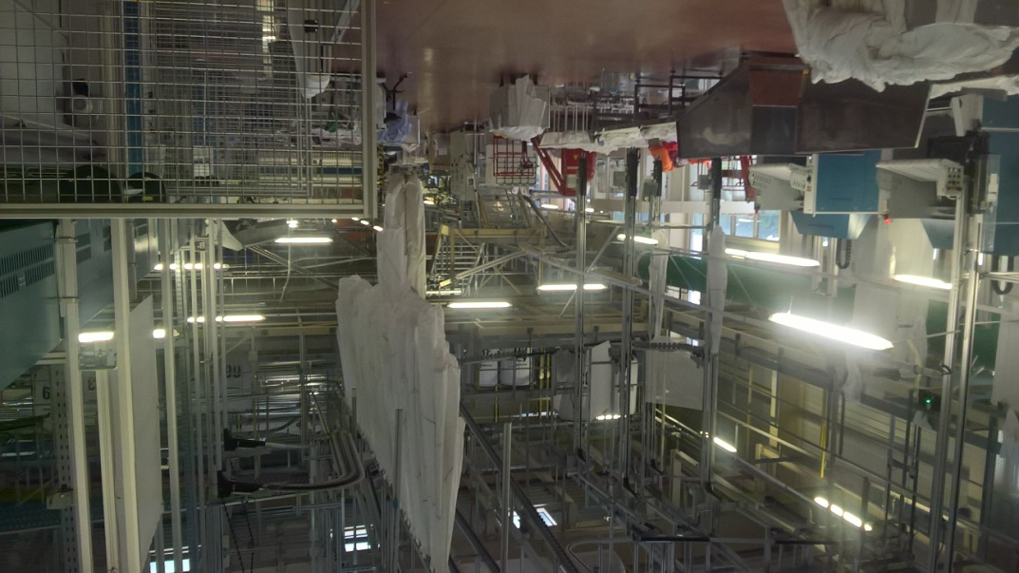
Les locaux désertés de la blanchisserie

Comme bien souvent, l’action collective permet de faire remonter d’anciennes revendications. A savoir, le danger que peut représenter des locaux saturés de « poussières » de linge. « Poussières » tellement présentes, que les alarmes incendies, qui se déclenchaient sans cesse, avait été désactivées.
Plusieurs personnes se plaignant de gène respiratoires ou encore d’asthme, les syndicats faisaient valoir le droit de retrait du personnel. Les salariés avaient donc le choix de se déclarer grévistes ou d’exercer leur droit de retrait.
Mercredi, les grévistes avec la CGT et FO, sont entrés dans les locaux, au cri de « tous ensemble », pour convaincre les rares personnes qui étaient à leur poste de travail…bien que de toute façon, il n’y avait aucune production. Prétexte pour la direction de dire que nous avions « insultés » les non grévistes, il faut dire que nous les avions invité à venir partager croissants et café avec nous.
En AG, était voté, que les négociations devraient se dérouler en présence de tout le personnel.
Dans la journée, l’encadrement venait sous entendre que la direction des HCL était prêt à lâcher du lest.
Dans la soirée, nous apprenions que FO (mais pas les militants FO de la blanchisserie) avait rencontré la direction des HCL en douce.
Jeudi, après une brève reprise d’1 heure par l’équipe de jour, des dizaines d’armoires à linge étaient en attente. L’encadrement avait contacté les blanchisseries de Grenoble, Clermont et St Etienne, pour traiter ces tonnes de linge sale.

A 8h30, nouvel arrêt de travail, pour préparer le CHSCT qui devait se dérouler, suite au droit de retrait. Il était voté, que tout le personnel rentrerait dans la salle en même temps que les syndicats, pour demander l’ouverture rapide de négociations en présence de tout le personnel…. La direction locale cédait.
A 13h, enfin, la négociation débutait sur la modalité décidée en AG. Nous obtenions :
- Le maintien des 13 contractuels (avec le rappel de celui renvoyé la veille) au moins jusqu’au 31 décembre minimum.
- La mise au stage des contractuels les plus anciens (certains ont plus de 2 ans et demi d’ancienneté), sur des postes vacants
- Le recours à l’intérim uniquement en cas de pic d’activité, et recours au contrat en cas d’absentéisme comme prévu dans les statuts de la fonction publique.
La reprise du travail était votée, mais une nouvelle AG programmée le jeudi 21 juin à 13h, pour examiner la liste des postes vacants que la direction doit nous faire parvenir.
Une victoire indéniable, quand on connait l’intransigeance de la direction des HCL, quand elle décide de mettre fin à des contrats, que l’on soit ouvrier à la blanchisserie ou infirmière dans un service de soins.
A notre échelle, ce fut 3 jours denses, parfois tendus, mais cela montre la force des travailleurs quand ils décident de s’organiser avec les syndicats qu’ils choisissent…et la CGT en était, et en très bonne place.

